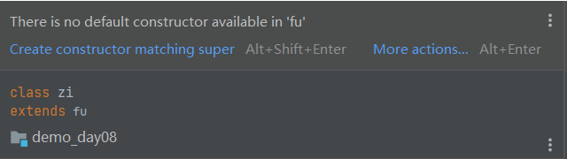
父类里不可以有构造函数，到子类里构造去。

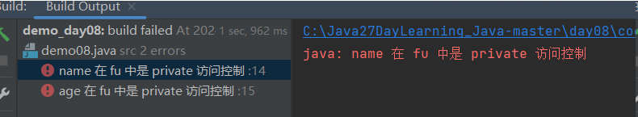
父类public要改为protected才能被外界访问。

super和this类似，可以在子类里super直接调用父类方法。super 可以理解为是指向自己超（父）类对象的一个指针，而这个超类指的是离自己最近的一个父类。

直接输入“@over”+ “父类方法其中几个正序的字母”，再tab可自动把函数补全为@override。

static后的方法不能再被重载。

